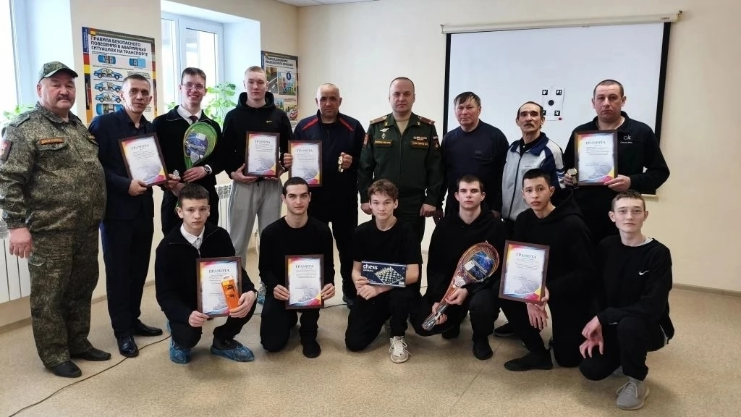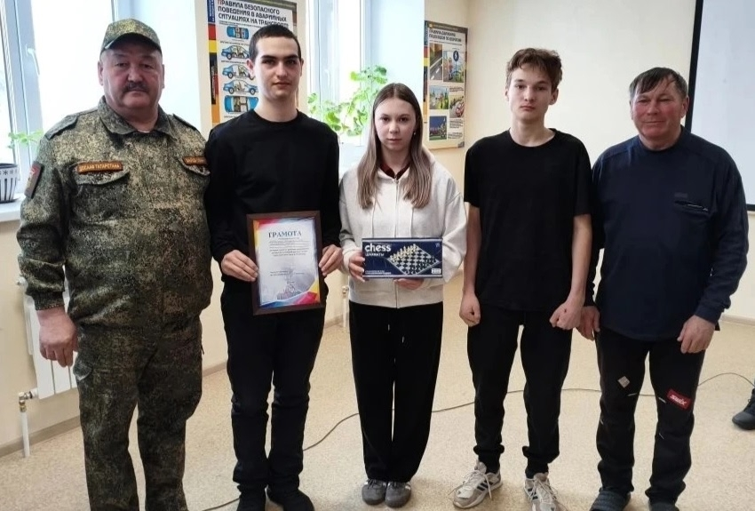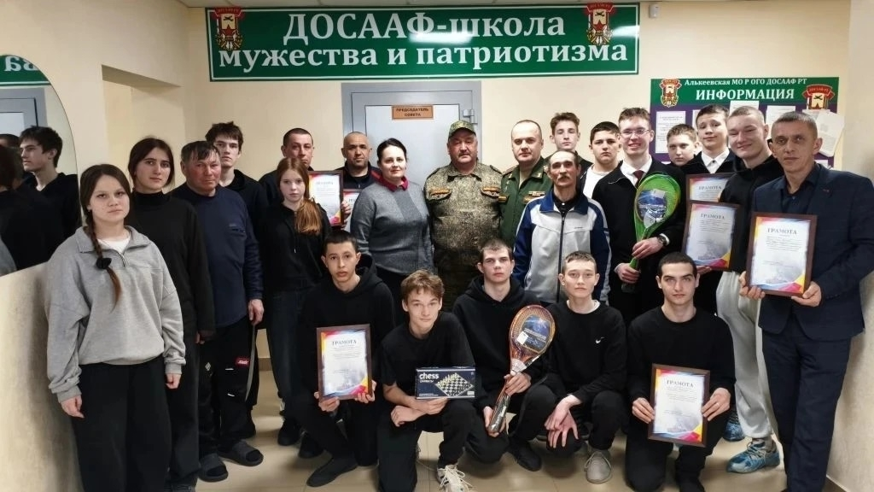
Сегодня, 25 февраля, команда Старо-Матакской школы заняла 1 место по стрельбе из лазерной винтовки на приз Героя Советского Союза Б.К. Кузнецова, которая прошла в МО РОГО ДОСААФ Алькевского района РТ .

